**FORMATO PARA EL DESARROLLO DE COMPONENTE FORMATIVO**

| PROGRAMA DE FORMACIÓN | Tecnología en turística |
| --- | --- |

| COMPETENCIA | 260201080. Transmitir información cultural de acuerdo con las técnicas narrativas de interpretación patrimonial. | RESULTADOS DE APRENDIZAJE | 260201080-2. Describir características del destino de acuerdo con las técnicas, potencial turístico y los componentes del patrimonio cultural y natural. |
| --- | --- | --- | --- |

| NÚMERO DEL COMPONENTE FORMATIVO | 06 |
| --- | --- |
| NOMBRE DEL COMPONENTE FORMATIVO | Caracterización del destino |
| BREVE DESCRIPCIÓN | Con el estudio de este componente, el aprendiz estará en capacidad de aplicar saberes y habilidades relacionados con la caracterización del destino, para la guianza turística. También, Afianzará su capacidad para describir, interpretar, narrar situaciones e historias que, en el marco del servicio guiado, ayudarán a que el cliente experimente y viva lo que se cuenta, satisfaciendo su expectativa e interés. |
| PALABRAS CLAVE | Argumento, descripción, destino, patrimonio, sostenibilidad. |

| ÁREA OCUPACIONAL | 6 - VENTAS Y SERVICIOS |
| --- | --- |
| IDIOMA | Español |

1. **TABLA DE CONTENIDOS**

**Introducción**

**1. Descripción del destino**

1.1 Destino turístico: concepto y elementos

1.2 Sistema turístico

1.3 Potencial turístico

**2. Sostenibilidad**

2.1 Impactos del turismo

2.2 Normativa turística

**3. Interpretación del patrimonio**

3.1 Enfoque y principios

3.2 Etapas del proceso interpretativo

**4. Técnicas de descripción**

4.1 Descripción de fenómenos, lugares, personas y objetos

4.2 Técnica de aprendizaje por fragmentación

**5. La temática: el hilo argumental**

1. **INTRODUCCIÓN**

Usted se encuentra en el componente 06, *Caracterización del destino*. Le damos la bienvenida a esta experiencia de aprendizaje. Para comenzar, explore el recurso que hay preparado para usted. ¡Adelante!



1. **DESARROLLO DE CONTENIDOS**

**1. Descripción del destino**

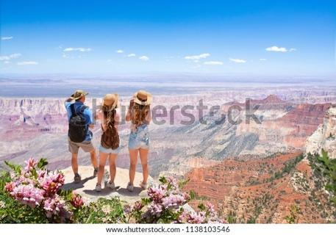

Un destino turístico, es una parte del territorio, que cuenta con una cantidad de atractivos turísticos de gran belleza, que generan interés de ser visitados por turistas de diferentes lugares y por razones diversas, como: recreación, uso del tiempo libre, desarrollo de actividades físicas, culturales o sociales, que satisfagan las necesidades de los turistas.

El destino turístico, no está determinado únicamente por el estado de sus atractivos, sino por sus valores asociados, tales como:

* El talento humano.
* Las empresas prestadoras de servicios turísticos.
* Los hoteles, restaurantes, bares, museos, entre otros.
* Los servicios de soporte a la actividad turística.
* Servicios públicos, infraestructura, accesibilidad.



**1.1 Destino turístico: concepto y elementos**

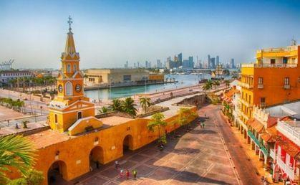

Según la Organización Mundial del Turismo, (2007) “un destino turístico local es un espacio físico en el que un visitante pasa, al menos, una noche. Incluye productos turísticos, tales como servicios de apoyo, atractivos y recursos turísticos a una distancia, que permite ir y volver en un día…”.

“…Tiene unos límites físicos y administrativos que definen su gestión, imágenes y percepciones que determinan su competitividad en el mercado. Los destinos locales incorporan a diversos grupos, entre los que se cuenta a menudo la comunidad anfitriona, y pueden establecer lazos y redes entre sí para construir destinos mayores”. (Organización Mundial del Turismo, 2007)

Para considerarse como tal, los elementos con los que debe contar un destino turístico son:



Analice los elementos que configuran a un sitio como Destino Turístico, los cuales se enuncian a continuación:



La gestión de los destinos implica el desarrollo de toda una gestión, que involucra procesos como:





**1.2 Sistema turístico**



El turismo es un fenómeno humano que debe ser visto desde una visión sistémica, dada la amplia variedad de impactos y alcances que genera la actividad turística y los actores que participan en su cadena de valor. Así, para la comprensión del amplio sistema turístico, se ha de dar relevancia e incluir a todos los ámbitos en los que se desarrolla el turismo, integrando los ámbitos social, cultural, económico, político, institucional, privado, público y educativo.

El siguiente recurso le muestra algunas conceptualizaciones, que han aportado a la teoría de los sistemas y su aplicación al turismo:



La siguiente tabla le ampliará algunos conceptos del sistema turístico. Asimile cada concepto y procure llevar registro de lo más importante en su libreta personal de apuntes:

**Tabla 1** *Conceptos del Sistema Turístico*

| **CONCEPTO** | **DEFINICIÓN** |
| --- | --- |
| Oferta y demanda | La demanda turística es el número de personas que viajan o desean viajar para utilizar instalaciones turísticas y servicios lejos de sus lugares de trabajo o residencia.  La oferta turística está compuesta por bienes y servicios que ofrece un destino y generan atracción hacia los turistas, logrando satisfacer sus necesidades y expectativas. |
| Atractivos | Todos aquellos bienes y servicios que por intermedio de la actividad del hombre y de los medios con que cuenta, hacen posible la actividad turística y satisfacen las actividades de la demanda. Un recurso turístico constituye la existencia de un conjunto potencial (conocido o desconocido) de los bienes materiales o inmateriales a disposición del hombre y que pueden utilizarse mediante un proceso de transformación que hacen posible la actividad turística y satisfacen las necesidades de la demanda. |
| Comunidad receptora | Grupo de personas de una localidad que recibe a los turistas. |
| Servicios Turísticos | Es una base económica viable para edificar y sostener una empresa en el sector, siempre que dicho producto o servicio encuentre mercados y sea fuente de rentabilidad a un determinado nivel de precios. |
| Infraestructura | Conjunto de obras y servicios básicos que son de gran importancia para el funcionamiento del turismo de un país. |
| Superestructura | Organismos públicos y privados que, de manera directa o indirecta, coordinan todo lo necesario para que el turismo se dé con éxito. |

**1.3 Potencial turístico**



La valoración de los recursos, en los destinos, busca su eventual ampliación y desarrollo turístico, así como determinar las actividades turísticas a ofertar. Para ello, es pertinente evaluar minuciosamente y elaborar un inventario turístico con la información más relevante de esos recursos. Estas son las razones por las cuales es importante identificar el potencial de un destino turístico.

Tenga en cuenta los siguientes aspectos del proceso de identificación del potencial de un destino turístico:

* Para elaborar el inventario turístico, se identifican los atractivos y actividades turísticas vigentes o futuras de los recursos naturales.
* Para identificar el potencial de un destino turístico se tienen en cuenta varios factores fundamentales como:
* El patrimonio cultural (material e inmaterial)
* Las características del territorio, la economía local, los centros urbanos y zonas rurales.
* Los servicios de toda índole (turísticos, de salud, seguridad), los sitios de culto, infraestructura, el recurso humano.
* El análisis del mercado y de la competencia.
* La voluntad política y la percepción de las comunidades.
* En suma, el potencial de un destino turístico está determinado por la oferta de servicios locales y la demanda, que suple los requerimientos de visitantes y turistas.

1. **Sostenibilidad**

Es indiscutible el crecimiento del turismo a nivel mundial; el tiempo ha permitido que sean evidentes los cambios de acuerdo con la forma en que se manifiesta dicho crecimiento, pasando de un turismo basado en el modelo fordista o de masas, en los años sesenta, a un turismo racional y que se ve superado por las innumerables tipologías que lo componen, debido, entre otras cosas, a la diversidad de motivaciones, destinos turísticos y actividades que en ellos se realizan.



Por lo anterior, se ha puesto de manifiesto el tema del desarrollo turístico sostenible, que busca no solo que exista un progreso de los atractivos y destinos turísticos, satisfaciendo necesidades de turistas y visitantes, sino que:

 Dedo Índice, Señalando, Puntero, Mano

El concepto de sostenibilidad fue propuesto en el informe *Brundtland*. En este documento se hizo una definición del desarrollo sostenible como: “El desarrollo que satisface las necesidades de la generación presente sin comprometer la capacidad de las generaciones futuras para satisfacer sus propias necesidades” (Asamblea General de las Naciones Unidas, 1987)



Teniendo en cuenta las normativas de sostenibilidad, se afirma que, el turismo sostenible es:



**2.1 Impactos del turismo**



La actividad turística es un fenómeno que involucra diferentes actores, que afectan directa o indirectamente los contextos en los que se desarrolla la práctica de estas acciones. Como es de suponer, los territorios, las comunidades, los ecosistemas e incluso, los turistas mismos, sufren afectaciones directas de la actividad turística; unas de ellas, en favor y otras en contra.

A continuación, y a modo de ejemplo se presentan algunos impactos que se pueden generar como consecuencia de las actividades turísticas, en cualquier territorio del país:



**2.2 Normativa turística**

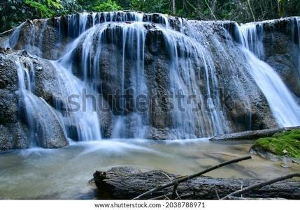



En Colombia se han venido gestando actividades turísticas encaminadas a diferentes tipologías y, sumado a esto, el crecimiento del sector pone al país en la tarea de pensar en el desarrollo de un turismo sostenible. Es así, como se han venido creando políticas de turismo, entre ellas la de sostenibilidad, con el objetivo de incluir criterios ambientales, económicos y de responsabilidad social, en la gestión de las actividades del sector.

Dentro de la política de turismo sostenible, se busca conservar el capital natural con procesos de conservación del medio ambiente, al mismo tiempo obtener ingresos, haciendo del turismo una actividad económicamente rentable, que aporte a las comunidades y al mejoramiento de la calidad de vida de las poblaciones.

Analice con atención los aspectos que, sobre el turismo sostenible, se muestran a continuación:



Le presentamos un listado de normas que usted puede consultar y conocer, para fortalecer su formación en guianza turística:

* NTS-TS 001-1 Destinos Turísticos - áreas turísticas de Colombia. Requisitos de sostenibilidad. 2014
* NTS-TS 001-2 Playas Turísticas. Requisitos de Sostenibilidad
* NTS-TS 002 Establecimientos de alojamiento y Hospedaje (EAH) Requisitos de sostenibilidad. 2014
* NTS-TS 003 Agencias de Viajes. Requisitos de sostenibilidad. 2018
* NTS-TS 004 Establecimientos Gastronómicos y Bares. Requisitos de sostenibilidad. 2008.
* NTS-TS 005 Empresas de transporte terrestre automotor especializado, empresas operadoras de chivas y otros vehículos automotores que presten servicios turísticos. Requisitos de sostenibilidad, 2009.
* NTS-TS 006-1 Sistema de Gestión de Sostenibilidad. Organizadores profesionales de congresos, Ferias y Convenciones 2012.
* NTS-TS 006-2 Sedes para eventos de congresos, ferias y convenciones. Requisitos de sostenibilidad, 2012.
* NTS-TS 007 Empresas comercializadoras de esquemas de tiempo compartido y multipropiedad. Requisitos de sostenibilidad, 2012.



Las certificaciones internacionales marcaron el inicio y antecedente de las certificaciones en Colombia, se han caracterizado por ser voluntarias, es decir que los prestadores de servicios turísticos se han ido sometiendo a estas evaluaciones, porque desean ser un punto de inflexión, a la hora de hablar de sostenibilidad.



1. **Interpretación del patrimonio**

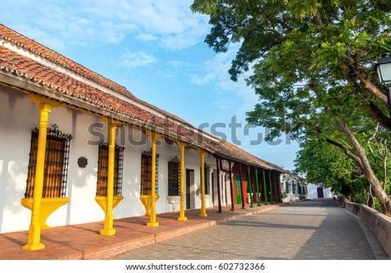

En el desarrollo de actividades de guionaje, la Interpretación del Patrimonio (IP) es un proceso creativo de comunicación estratégica que persigue conectar intelectual y emocionalmente al visitante con los significados de un recurso o enclave patrimonial, promoviendo actitudes positivas hacia su conservación.

El concepto de Interpretación de Patrimonio, puede resultar amplio y podría decirse, está aún en construcción; por lo que, en la actualidad, varios autores han dado diferentes aportes a la metodología interpretativa:



**3.1 Enfoque y principios**

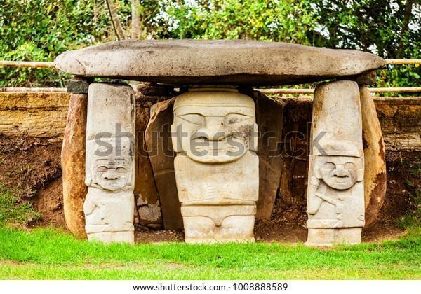

A partir de la construcción conceptual de la Interpretación del Patrimonio (aún desarrollándose), se han reconocido hasta ahora, seis principios básicos para el desarrollo de la interpretación, por lo que, en el ejercicio de la guianza turística, más aún, en lo relativo a la caracterización del destino, esta acción adquiere total relevancia.

Tales principios son:



Para enriquecer el concepto de interpretación, le presentamos los aportes teóricos de Larry Beck y Ted Cable, quienes, con base en los postulados de Tilden, sugieren que la interpretación tiene unos dones, los cuales dan a conocer las características de la misma:

**Tabla 2**

*Los dones de la interpretación*

| **Don** | **Funcionalidad** |
| --- | --- |
| Despertar la chispa | Para despertar el interés, los intérpretes deben conseguir que los contenidos de sus mensajes se relacionen con la vida de los visitantes. |
| Revelación | El propósito de la interpretación va más allá de la entrega de información, consiste en revelar una verdad y un significado profundos. |
| Don de las historias | Toda presentación interpretativa –al igual que una obra de arte– se debería diseñar como una historia que informe, entretenga e ilustre. |
| Don de la motivación | El propósito del mensaje interpretativo es inspirar e impulsar a la gente a ampliar sus horizontes. |
| Personalizar el pasado | todo lugar tiene su historia. Las y los intérpretes pueden revivir el pasado para hacer que el presente sea más placentero y que el futuro adquiera un mayor significado. |
| Iluminación con nuevas tecnologías | las tecnologías pueden revelar el mundo de maneras nuevas y apasionantes. Sin embargo, la incorporación de estas tecnologías a los programas interpretativos debe realizarse con cuidado y precaución. |
| Don del profesionalismo | Antes de aplicar diseños en interpretación, los y las intérpretes deben conocer las técnicas básicas de la comunicación. Una interpretación de calidad se fundamenta en las habilidades y en los conocimientos de quien la realiza, atributos que se deben poder desarrollar de forma continua. |
| Don de las relaciones | Un plan o programa interpretativo debería ser capaz de conseguir apoyo político, financiero, administrativo, de voluntariado–, para lograr ponerlo en marcha. |
| Don de la belleza | La interpretación debería estimular las capacidades de la gente e infundir un deseo de sentir la belleza de su alrededor, para elevar el espíritu y propiciar la conservación de aquello que es interpretado. |
| Don del disfrute | Los y las intérpretes deben ser capaces de promover actividades interpretativas óptimas, a través de programas y servicios bien concebidos. |
| Don de la pasión | La pasión es el ingrediente indispensable para una interpretación poderosa y efectiva: pasión por el rasgo que es interpretado y por aquellos que vienen a inspirarse con él. |

**3.2. Etapas del proceso interpretativo**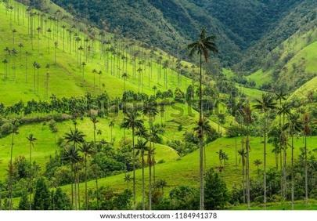



Por otra parte, el proceso interpretativo consta de unas etapas, las cuales permiten generar un bosquejo general del proceso mismo. Seguir ordenadamente estas etapas, favorece resultados de interpretación más significativos, acertados y pertinentes.

Analice la siguiente gráfica e identifique cada etapa del proceso interpretativo con sus respectivos pasos, importancia y necesidad. Procure llevar registro de su análisis en su libreta personal de apuntes:



1. **Técnicas de descripción**

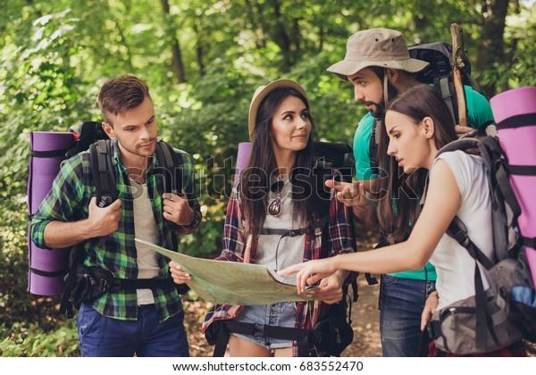

Las técnicas de descripción se utilizan para brindar información sobre un objeto o temática específica. Generalmente, cuentan con dos características principales: lenguaje técnico y datos específicos; con lo cual la información bien obtenida y fidedigna se convierte en el aspecto de mayor importancia, a la hora de realizar las técnicas de descripción apropiadas, para cada ocasión.

La descripción es una forma de representar personas, objetos o historias, usando el lenguaje de manera creativa y con elementos que permitan enriquecer el discurso. El objetivo es que la descripción se aproxime lo más que pueda a la realidad, es decir que quien describe debe provocar en la mente del receptor una imagen que luego este pueda reconstruir mentalmente.

 

Lea atentamente las clases de descripción existentes, según sus elementos, y comprenda sus particularidades. Se las mostramos en el siguiente listado:

**Topografía**: descripción de un lugar o paisaje, un espacio físico real o imaginario.

**Cronografía**: descripción de una época histórica, un tiempo o momento determinado.

**Prosopografía**: descripción de los rasgos físicos de una persona o de un animal. Se centra en su figura corporal y la ropa.

**Etopeya**: descripción de las costumbres, las virtudes, los talentos, los defectos y las cualidades morales o psicológicas de las personas.

**Retrato**: es la suma de la prosopografía y la etopeya. Incluye cualidades físicas, morales e intelectuales.

**Autorretrato**: el autor se describe a sí mismo.

**Paralelismo**: es la descripción consecutiva o mezclada a fin de establecer una comparación y construir semejanzas y diferencias.

**Caricatura**: deforma la descripción con una intención irónica y humorística.

Otros aspectos de suma importancia, que usted debe conocer, relativos a la descripción, son:



**4.1 Descripción de fenómenos, lugares, personas y objetos**

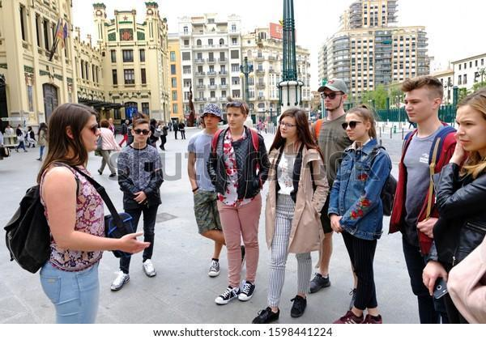

Para hacer una descripción con calidad técnica, se releva la importancia de los aspectos respecto a: fenómenos, lugares objetos y cosas. La descripción, junto con la narración, y en relación con la expresión verbal, son dos prácticas que el guía de turismo deberá apropiar, para el desarrollo de su profesión.

Profundice en los elementos clave de la descripción que se muestran a continuación:



**4.2 Técnica de aprendizaje por fragmentación**

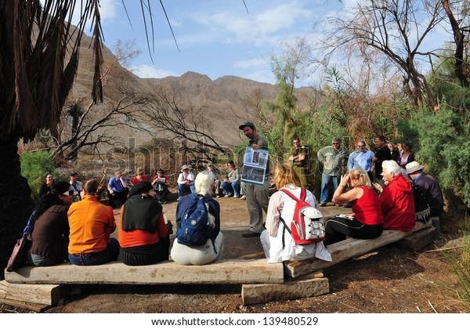

La fragmentación es dividir o atomizar la información en pequeñas unidades, con sentido lógico, y conectarlas entre sí para crear un concepto más amplio.

Si, por ejemplo, se desea abordar el tema de la historia del turismo, este se puede fragmentar, dada su extensión, de la siguiente manera:

| Prehistoria | Historia de las civilizaciones antiguas | Edad media | Renacimiento | Era industrial | Época contemporánea | Siglo XXI |
| --- | --- | --- | --- | --- | --- | --- |

Cada fase de la fragmentación realizada, será susceptible a nuevas fragmentaciones; lo cual podría ayudar en la organización y seguridad de la información que se pretende ofrecer a los usuarios.

En este punto, visualice cómo fragmentar, por ejemplo, el tema de la Prehistoria, en la historia del turismo:

| Prehistoria | Paleolítico |
| --- | --- |
| Neolítico |



La técnica de fragmentar suele ser muy útil para:

* La construcción de guiones.
* Hacer más comprensible la información.
* Generar actividades que involucren conceptos separados.
* Generar dinámicas en las cuales pueda darse una mejor comprensión de las temáticas a desarrollar en los recorridos.
* Favorecer espacios de participación de los participantes de un recorrido.
* Dividir ideas en pequeños fragmentos y luego unirlas, y así formar un fragmento superior.



**5. La temática: el hilo argumental**

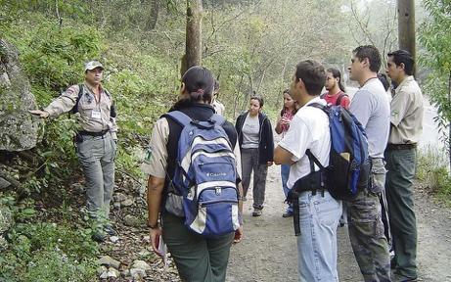

El guía de turismo desarrolla su profesión alrededor de las ciencias sociales, naturales, protocolos, procedimientos y técnicas relacionadas con atención a clientes, entre muchos más. Dentro de las técnicas relevantes del ejercicio del guía, está la de redactar y narrar sobre temáticas que usará en los recorridos. 

Para lograrlo, eficaz y pertinentemente, se debe recurrir a los principios de escritura y tenerlos en cuenta. Es una estrategia de suma importancia para llegar a la meta deencantar con cada historia y en cada acción que requiera comunicación.

Profundice, a continuación, en algunos aspectos que enriquecerán su ejercicio como guía de turismo, relativos a las temáticas y el hilo argumental de las mismas:





1. **SÍNTESIS**

Analice el esquema que se muestra a continuación. Con esta acción, usted hará su propia síntesis del contenido trabajado en este componente formativo. Si lo estima conveniente, haga un repaso de los puntos que, para usted, valdría reforzar. Finalmente, registre algunas conclusiones en su libreta personal de apuntes.



1. **ACTIVIDADES DIDÁCTICAS**

| DESCRIPCIÓN DE ACTIVIDAD DIDÁCTICA | |
| --- | --- |
| Nombre de la actividad | Caracterizando el destino |
| Objetivo de la actividad | Reforzar la conceptualización y desarrollos logrados durante el estudio del componente formativo y, a la vez, favorecer al aprendiz una reflexión sobre su tarea como guía de turismo. |
| Tipo de actividad sugerida |  |
| Archivo de la actividad  (Anexo donde se describe la actividad propuesta) | *Actividad_Didactica (Anexos)* |

1. **MATERIAL COMPLEMENTARIO**

| **Tema** | **Referencia APA del Material** | **Tipo de material**  **(Video, capítulo de libro, artículo, otro)** | **Enlace del recurso o**  **archivo del documento o material** |
| --- | --- | --- | --- |
| Descripción del destino | Cook, M. (2003). *Una breve historia de la Humanidad.* <https://elibro-net.bdigital.sena.edu.co/es/ereader/senavirtual/60064?page=1> | Libro | <https://elibro-net.bdigital.sena.edu.co/es/ereader/senavirtual/60064?page=1> |
| Descripción del destino | Eggers-Brass, T. (2009). *Historia II: América indígena y la expansión europea*. <https://elibro-net.bdigital.sena.edu.co/es/ereader/senavirtual/78981?page=1> | Libro | <https://elibro-net.bdigital.sena.edu.co/es/ereader/senavirtual/78981?page=1> |
| Descripción de fenómenos, lugares, personas y objetos | Fornés, L. (2010). *Historia Universal: América Latina.* <https://elibro-net.bdigital.sena.edu.co/es/ereader/senavirtual/36419?page=1> | Libro | <https://elibro-net.bdigital.sena.edu.co/es/ereader/senavirtual/36419?page=1> |
| Descripción de fenómenos, lugares, personas y objetos | Arias, J. (2011). *Historia de Colombia contemporánea (1920-2010).* <https://elibro-net.bdigital.sena.edu.co/es/ereader/senavirtual/69371?page=1> | Libro | <https://elibro-net.bdigital.sena.edu.co/es/ereader/senavirtual/69371?page=1> |
| Técnica de aprendizaje por fragmentación | La Rosa, M. & Mejía, G (2013). *Historia concisa de Colombia (1810-2013): Una guía para lectores desprevenidos*. <https://elibro-net.bdigital.sena.edu.co/es/ereader/senavirtual/69536?page=1> | Libro | <https://elibro-net.bdigital.sena.edu.co/es/ereader/senavirtual/69536?page=1> |
| La temática: el hilo argumental | Universidad de los Andes (s.f.). *Lectura, escritura y oralidad.* <https://leo.uniandes.edu.co/index.php/menu-escritura/sub-menuscritura/122-mas-alla-de-los-conectores-logicos-el-hilo-conductor> | Página web | <https://leo.uniandes.edu.co/index.php/menu-escritura/sub-menuscritura/122-mas-alla-de-los-conectores-logicos-el-hilo-conductor> |

1. **GLOSARIO**

| TÉRMINO | SIGNIFICADO |
| --- | --- |
| Atractivos | Todos aquellos bienes y servicios que por intermedio de la actividad del hombre y de los medios con que cuenta, hacen posible la actividad turística y satisfacen las actividades de la demanda, y plantea que, un recurso turístico constituye la existencia de un conjunto potencial (conocido o desconocido) de los bienes materiales o inmateriales a disposición del hombre y que pueden utilizarse mediante un proceso de transformación que hacen posible la actividad turística y satisfacen las necesidades de la demanda. |
| Autorretrato | Descripción que se hace de sí mismo. |
| Caricatura | Deforma la descripción con una intención irónica y humorística |
| Cronografía | Descripción de una época histórica, un tiempo o momento determinado. |
| Demanda | La demanda turística es el número de personas que viajan o desean viajar para utilizar instalaciones turísticas y servicios lejos de sus lugares de trabajo o residencia |
| Desarrollo sostenible: | Conjunto de políticas, técnicas y tecnologías aplicadas a la generación de bienestar, conservando la capacidad productiva de los ecosistemas que permitan el sostenimiento y la disponibilidad de recursos naturales para las generaciones futuras. |
| Destino turístico | Es un espacio geográfico determinado, que cuenta con productos turísticos que satisfacen las expectativas del turista. |
| Descripción Subjetiva | Es una forma de dar a conocer un fenómeno, muchas veces desde la interpretación del emisor, o también desde la opinión, sentimientos y sensaciones que este tiene frente a la realidad que describe |
| Etopeya | Descripción de las costumbres, las virtudes, los talentos, los defectos y las cualidades morales o psicológicas de las personas. |
| Exposición interpretativa | Es la representación de ideas y hechos mediante la utilización de soportes ilustrativos, gráficos, participativos o con efectos especiales. |
| Gentrificación: | Proceso de rehabilitación urbanística y social de una zona urbana deprimida o deteriorada, que provoca un desplazamiento paulatino de los vecinos empobrecidos del barrio por otros de un nivel social y económico más alto.  Turismo |
| Gestión: | Acciones administrativas, técnicas y financieras para el logro de un objetivo particular o colectivo. |
| Impacto ambiental: | Cambio adverso o benéfico en los elementos del ambiente, por fuente natural o antrópica que es determinable a través de mediciones y que puede ser reversible o no. |
| Medios interpretativos | Son los ‘vehículos’ a través de los cuales se transmite un mensaje interpretativo al visitante. Pueden ser “atendidos por personal”, que contemplan una interacción entre el público y una persona que es guía o intérprete; o bien, “no atendidos”, es decir, aquellos servicios que no utilizan personal directamente, sino objetos, artilugios o aparatos. |
| Paralelismo | Descripción consecutiva o mezclada a fin de establecer una comparación y construir semejanzas y diferencias. |
| Potencial turístico | Determinado por la forma en que la oferta de productos y servicios turísticos de una localidad se adapta para satisfacer las necesidades actuales de esparcimiento y recreación de los turistas nacionales e internacionales. |
| Prosopografía | Descripción de los rasgos físicos de una persona o de un animal. Se centra en su figura corporal y la ropa. |
| Responsabilidad social: | Corresponsabilidad de una organización con el entorno social donde tiene influencia. |
| Retrato | Es la suma de la prosopografía y la etopeya. Incluye cualidades físicas, morales e intelectuales. |
| Sostenible: | Aquel que toma en consideración las repercusiones económicas, socioculturales y ambientales, actuales y futuras, para desarrollar actividades que den respuesta a las necesidades de los visitantes, de los destinos, de las comunidades anfitrionas y de la industria turística y del entorno |
| Topografía | Descripción de un lugar o paisaje, un espacio físico real o imaginario. |

1. **REFERENCIAS BIBLIOGRÁFICAS**

Asamblea General de las Naciones Unidas (1987). *Informe de la Comisión Mundial sobre el Medio Ambiente y el Desarrollo*. <https://undocs.org/pdf?symbol=es/A/42/PV.42>

Boullón, R. (2006). *Planificación del Espacio Turístico.* Editorial Trillas.

Comisión Centroamericana de Ambiente y Desarrollo(2005). *Manual de Interpretación Ambiental en Áreas Protegidas de la Región del Sistema Arrecifal Mesoamericano.* Slideshare.

<https://es.slideshare.net/urania31k/3263484-manualdeinterpretacionambientalenareasprotegidasdelaregiondelsistemaarrecifalmesoamericano>

Comisión Mundial sobre el Medio Ambiente y Desarrollo (1987). *Informe Brundtland.* <http://www.ecominga.uqam.ca/PDF/BIBLIOGRAPHIE/GUIDE_LECTURE_1/CMMAD-Informe-Comision-Brundtland-sobre-Medio-Ambiente-Desarrollo.pdf>.

Europarc (1993). *Carta de Turismo Sostenible en Espacios Naturales Protegidos (CEST)*. <http://www.redeuroparc.org/actividades/carta-europea-turismo-sostenible>

Fontur Colombia (s.f). *Glosario Fontur.* Fontur. <https://fontur.com.co/es/glosario?q=es/glosario>.

Jiménez, L. (1990). *Teoría Turística*. Editorial Universidad Externado de Colombia.

Lacouture, M. (2019). *Turismo Sostenible. Diez Consejos para lograrlo*. Ed. Planeta Colombia S.A.

Ministerio de Comercio, Industria y Turismo (2021). *Destinos turísticos de Colombia certificados en sostenibilidad.* <https://www.mincit.gov.co/CMSPages/GetFile.aspx?guid=cf570b29-7f96-40f2-8bb6-6f75c2653495>

Ministerio de Comercio Industria y Turismo (2020). *Política de Turismo Sostenible.* <https://www.mincit.gov.co/minturismo/calidad-y-desarrollo-sostenible/politicas-del-sector-turismo/politica-de-turismo-sostenible/documento-de-politica-politica-de-turismo-sostenib.aspx>

Ministerio para la Transición Ecológica y el Reto Demográfico (2006). *Interpretación del Patrimonio Natural y Cultural*. Miteco. <https://www.miteco.gob.es/es/ceneam/grupos-de-trabajo-y-seminarios/interpretacion-del-patrimonio-natural-y-cultural/default.aspx>

Organización Mundial del Turismo (s.f.). *Desarrollo Sostenible*. UNWTO. <https://www.unwto.org/es/desarrollo-sostenible>

Quesada, C. (2010). *Elementos del Turismo: Teoría, clasificación y actividad.* Editorial Universidad Estatal a distancia.

San Martín, R. & Salcedo, M. (2007). *Turismo, sustentabilidad y certificación: un reto global Revista del Centro de Investigación*, 7(27), p. 77-91. <https://www.redalyc.org/articulo.oa?id=34202706>

Subsecretaria de Turismo (2014). *Planes de Interpretación Patrimonial en Áreas Protegidas*. Mbrs. <http://www.mbrs.doe.gov.bz/dbdocs/tech/Interpretacion.pdf>

Tilden, F. (1957). *Interpreting Our Heritage* The University of North Carolina.

1. **CONTROL DEL DOCUMENTO**

|  | Nombre | Cargo | Dependencia | Fecha |
| --- | --- | --- | --- | --- |
| Autor (es) | Carolina Hernández Vargas | Instructor tecnico | Regional Distrito Capital - Centro Nacional de Hotelería, Turismo y Alimentos | Septiembre 2021 |
| Juan Carlos Rubiano Reyes | Instructor Técnico | Regional Distrito Capital - Centro Nacional de Hotelería, Turismo y Alimentos | Julio 2021 |
| Sandra Villamizar R. | Profesional de diseño |  | Octubre 2021 |
| Fabián Leonardo Correa Díaz | Diseñador Instruccional | Regional Norte de Santander, Centro de la Industria, la Empresa y los Servicios - CIES | Febrero 2022 |
| Ana Catalina Córdoba Sus | Metodóloga para la formación virtual | Regional Distrito Capital – Centro de Diseño y Metrología. | Febrero 2022 |
| Rafael Neftalí Lizcano Reyes | Responsable Equipo Desarrollo Curricular | Regional Santander - Centro Industrial del Diseño y la Manufactura. | Febrero 2022 |
| Sandra Patricia Hoyos Sepúlveda | Corrección de estilo | Regional Distrito Capital – Centro de Diseño y Metrología. | Marzo 2022 |

1. **CONTROL DE CAMBIOS**

|  | Nombre | Cargo | Dependencia | Fecha | Razón del cambio |
| --- | --- | --- | --- | --- | --- |
| Autor (es) |  |  |  |  |  |